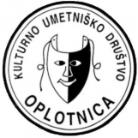
  
    - 28.03.2015
  VELIKONOČNA LIKOVNA DELAVNICA
  Vabim vas na velikonočno likovno delavnico, kjer bomo izdelovali butare in barvali pirhe. Delavnica bo potekala pod budnim očesom mentorice Sandre Iršič. S seboj prinesite obilo dobre volje in veselja do ustvarjanja.
  KULTURNO TURISTIČNI CENTER OPLOTNICA
  Od 15:00 do 18:00
  Prijave zbiramo do 25.03.2015 oz. do zapolnitve mest.
  Barbara: 041 658 602
  Število mest je omejeno!
  kulturno umetniško društvo oplotnica
  LIKOVNA SEKCIJA

